电子科技大学 自动化工程 学院

标 准 实 验 报 告

（实验）课程名称 通信与网络技术

电子科技大学教务处制表

电 子 科 技 大 学
实 验 报 告

学生姓名：刘超然 学 号：2023060904025 指导教师：马文建
实验地点：主楼C2-511 实验时间：10月25日

实验室名称
现代测试技术实验基地

实验项目名称
基于MATLAB/Simulink的数字信号载波传输性能分析

实验学时
4学时

实验原理

通信系统模型
图1为典型通信系统模型框图。
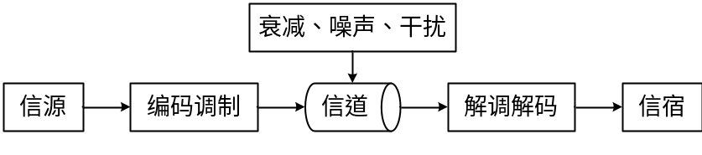
- 通信系统模型
发送者通过信源发出信号，通过编码和调制转变成模拟信号和数字信号在信道中传输，受到噪声等干扰或衰减等影响，信宿接收到通过信道传输的信号经过解调和解码获得信息传给接收者。

数字调制
数字调制是通过控制高频载波的幅度、频率或相位来实现数字信号传输，对应的调制方式主要包括幅移键控ASK(Amplitude Shift Keying)、频移键控FSK(Frequency Shift Keying)、相移键控PSK(Phase Shift Key)和正交幅度调制QAM(Quadrature Amplitude Modulation)。其中，PSK和QAM调制是移动通信系统中最基础、最常见的数字调制方式。下面主要对其进行介绍说明。
1. PSK调制
PSK：让高频载波相位随输入的数字信号变化。
(1) BPSK
BPSK：二相相移键控，载波的相位有两种，分别代表0和1，如图2所示。其中：
0对应的载波相位为0，已调信号为cos(ω_{c}t)；
1对应的载波相位为π，已调信号为cos(ω_{c}t+π) = -cos(ω_{c}t)。
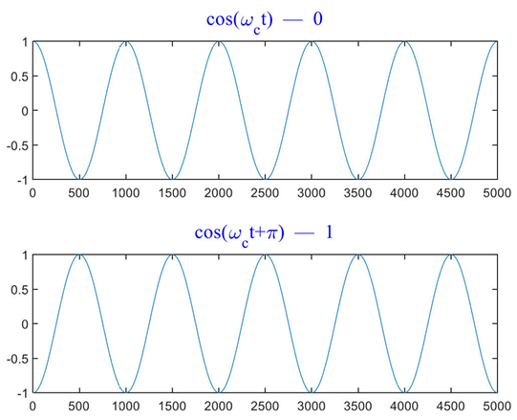
图2 BPSK调制波形
两个已调信号都有cos(ω_{c}t)，完全可以采用幅度调制来实现，只要在幅度调制之前增加一个映射即可，其实现原理如图3所示。
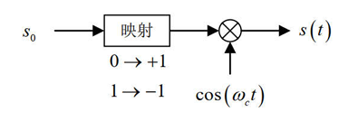
图3 BPSK调制原理框图
BPSK调制星座图如图4所示，两个星座点都在位于复平面的单位圆上，每个星座点到原点的距离均为1，两个星座点到原点距离均方根为1，即
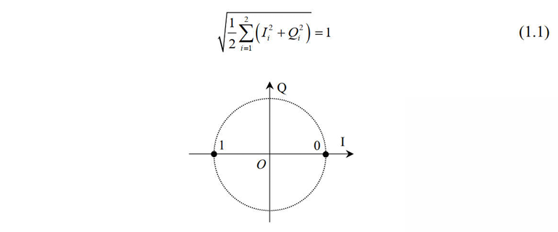
图4 BPSK调制星座图
假定输入数据为：0110，对应的波形如图5所示。
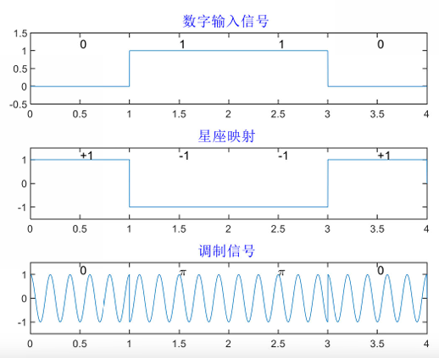
图5 BPSK调制过程
BPSK解调原理如图6所示。
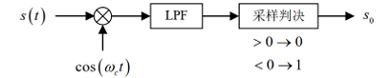
图6 BPSK解调原理框图
(2) QPSK
QPSK：四相相移键控，载波的相位有4种，分别代表00、01、11、10，如图1-12所示。其中：
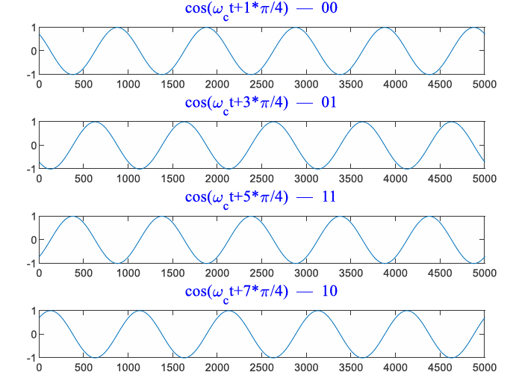
图1-12 QPSK调制波形
4个已调信号都有cos(ω_{c}t)和sin(ω_{c}t)，完全可以采用IQ调制来实现，只要在IQ调制之前增加一个映射即可，其实现原理如图1-13所示。
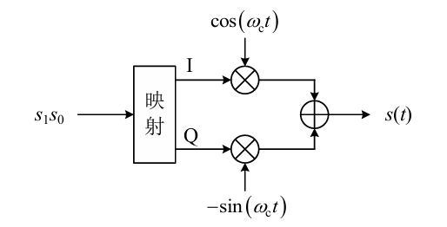
图1-13 QPSK调制原理框图
输入数据、IQ数据和4个载波相位之间的映射关系如表1-1所示。
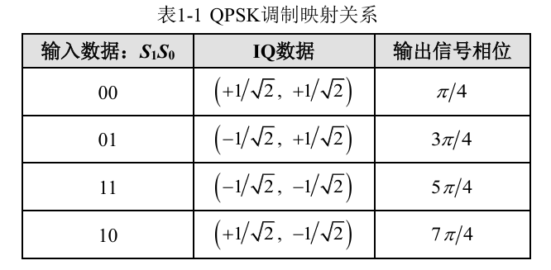
QPSK调制星座图如图1-14所示。4个星座点都位于复平面的单位圆上，每个星座点到原点的距离均为1。4个星座点到原点距离的均方根为1，即
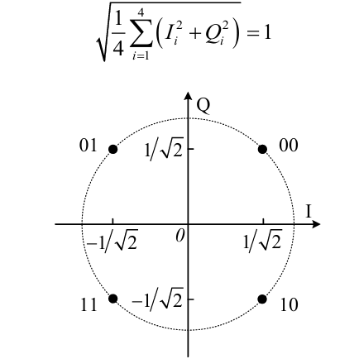
图1-14 QPSK调制星座图
假定输入数据为：01/10/11/00，对应的波形如图1-15所示。
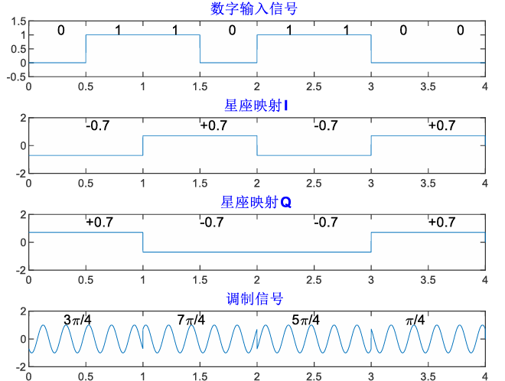
图1-15 QPSK调制过程
QPSK解调原理如图1-16所示。
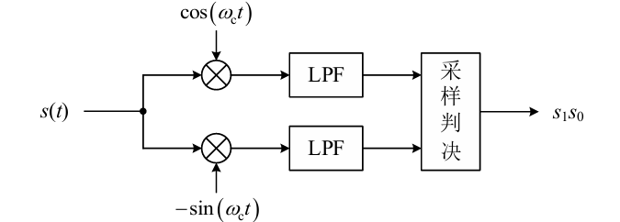
图1-16 QPSK解调原理框图
(3) 8PSK
8PSK：八相相移键控，载波的相位有8种，分别代表000、001、011、010、100、101、111、110，如图1-17所示。其中：
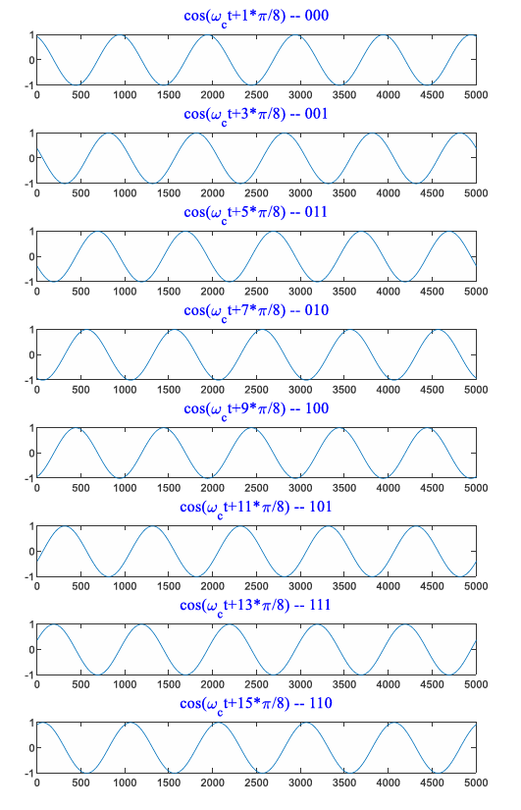
图1-17 8PSK调制波形
8个已调信号都有cos(ω_{c}t)和sin(ω_{c}t)，完全可以采用IQ调制来实现，只要在IQ调制之前增加一个映射即可，其实现原理如图1-18所示。
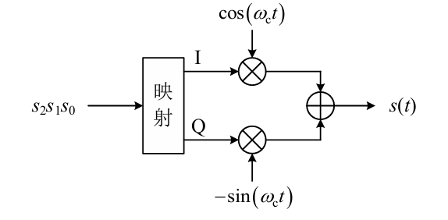
图1-18 8PSK调制原理框图
输入数据、IQ数据和8个载波相位之间的映射关系如表1-2所示。其中，C表示cos (π/8)，S表示sin (π/8)。
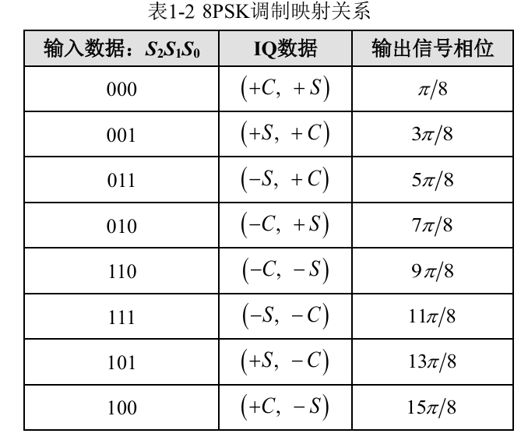
8PSK调制星座图如图1-19所示。8个星座点都位于复平面的单位圆上，每个星座点到原点的距离均为1。8个星座点到原点距离的均方根为1，即
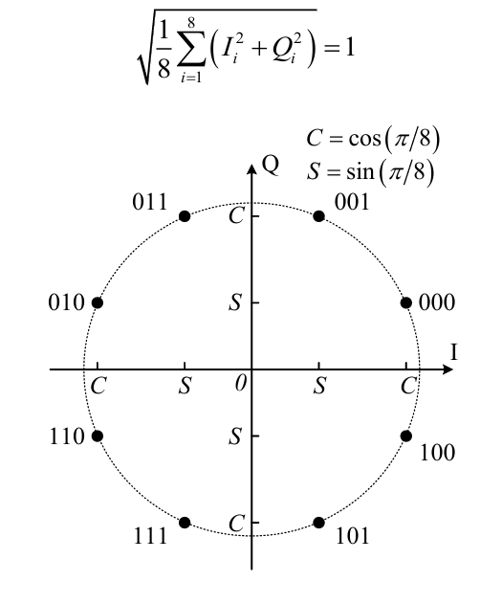
图1-19 QPSK调制过程
8PSK解调原理如图1-20所示。
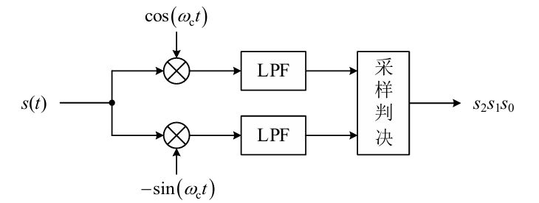
图1-20 8PSK解调原理框图
可以看出，对于PSK调制，随着相位数(阶数)的增加，单位圆上的星座点越密集，解调难度将越大。因此，引入了QAM调制。
2. QAM调制
PSK调制只利用了信号的相位信息，而QAM调制还引入幅度信息，即同时控制载波的幅度和相位。也就是说，对应不同的1和0基带信号，载波的幅度和相位都可能发生变化。QAM调制的信号可表示为
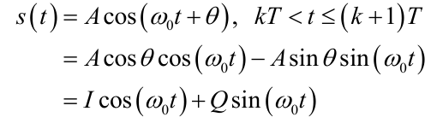
式中，A为幅度调制信息；θ为相位调制信息；I路信号为Acosθ；Q路信号为-Asinθ，即I/Q两路信号同时包含幅度和相位信息。
下面以16QAM为例，对QAM调制进行介绍。
16QAM调制原理与8PSK类似，都可以采用IQ调制来实现，主要差异是输入的比特被分成了4个1组：S3S2S1S0，其实现原理如图1-21所示。
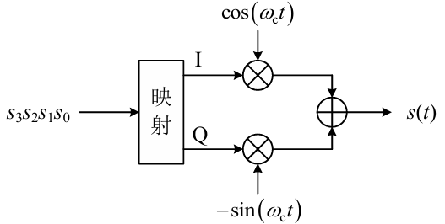
图1-21 16QAM调制原理框图
图1-22为一种常见的16QAM星座图，采用格雷码映射关系，非常巧妙的是任何一点和相邻上、下、左、右四个点(不一定都有)对应的格雷码都只有1个比特不同。这样在出现误码时错1个比特的概率高，而错多个比特的概率相对较低。
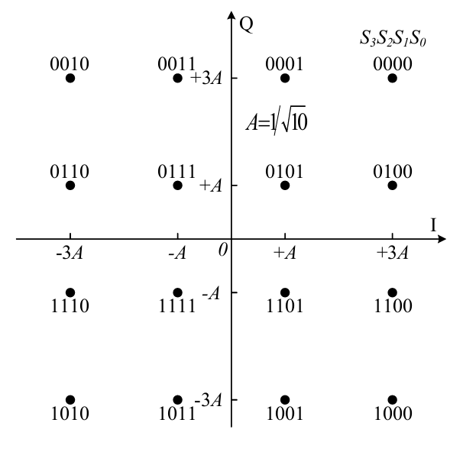
图1-22 16QAM调制星座图
根据图1-22 16QAM调制星座图，可以得到16QAM调制映射关系如表1-3所示，调制波形如图1-23所示。
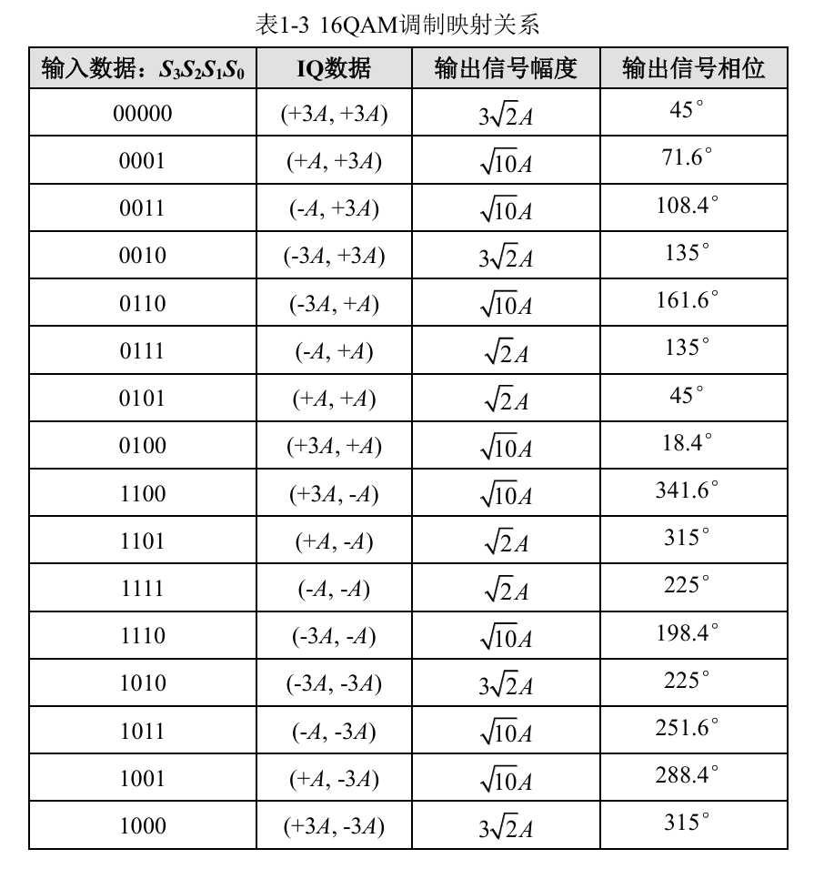
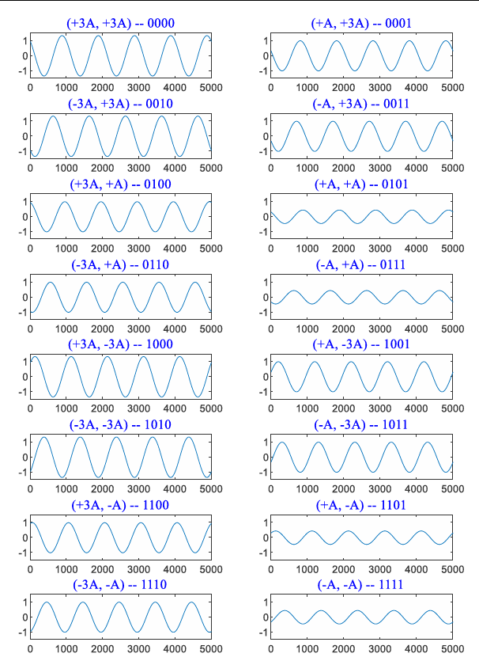
图1-23 16QAM调制波形
假定输入数据为：1110/1000/1100/0101，对应的波形如图1-24所示。
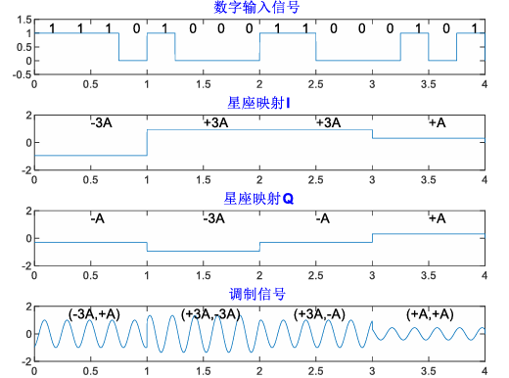
图1-24 16QAM调制过程

信道传输
信道中除了传输有用信号外，还存在各种噪声和干扰，包括接收机中产生的热噪声、进入天线的自然噪声和人为噪声等。这些噪声和干扰可能会使信号失真并导致误码。
信噪比，英文名称叫做SNR(Signal-Noise Ratio)，是指一个电子设备或者电子系统中信号与噪声的比例。信噪比的计量单位是dB，其计算方法是：10lg(P_{s}/P_{n})其中P_{s}和P_{n}分别代表信号和噪声的有效功率。
加性高斯白噪声(Additive White Gaussian Noise, AWGN)是最基本的噪声与干扰模型。加性噪声是叠加在信号上的一种噪声，通常记为n(t)，而且无论有无信号，噪声n(t)都始终存在。因此通常称它为加性噪声或者加性干扰。白噪声的功率谱密度在所有的频率上均为一常数。如果白噪声取值的概率分布服从高斯分布，则称这样的噪声为高斯白噪声。
以QPSK调制、AWGN信道为例，对比SNR=20dB和SNR=10dB的接收星座图，如图7所示。可以看出，相比SNR=20dB的星座图，SNR=10dB的星座图存在较为严重的发散现象，导致一定的误码。
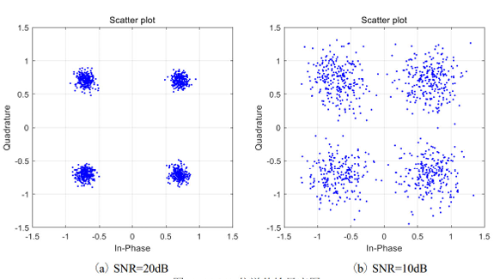
图7 QPSK信道传输星座图
同理可以对比8PSK调制、AWGN信道下，SNR=20dB和SNR=10dB 的接收星座图，如图8所示。可以看出，相比QPSK，在SNR=10dB的星座图更为严重的发散现象，导致更大的误码。
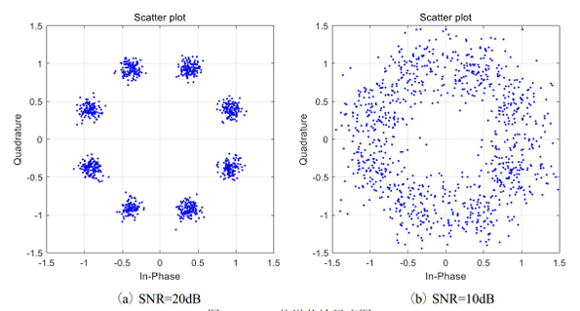
图8 8PSK信道传输星座图

实验目的
在理解数字通信系统基本模型和结构的基础上，掌握使用Simulink对数字通信系统进行建模和仿真，分析AWGN信道中的载波相位调制的错误率性能。

实验内容
- BPSK数字通信系统建模仿真
- QPSK数字通信系统建模仿真
- 相位偏移对信号传输的影响

实验器材（设备、元器件）
计算机 MATLAB环境

实验步骤
(一)BPSK数字通信系统
1. 简单模型构建
配置一个最简单的BPSK数字调制Simulink模型，在模型中没有引入加性噪声，执行仿真验证模型是否正确。由于没有加入噪声，因此不会产生传输误码，即BPSK解调器输出序列和调制器输入序列完全相同。
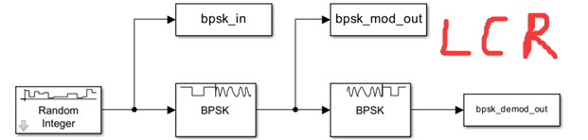
2. 加入信道模型
引入AWGN信道模块，置于BPSK调制器和解调器之间，并添加示波器模块用于对比输入和输出数据序列。
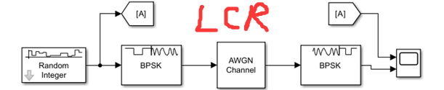
添加两个示波器模块，用于显示AWGN信道模块 输入/输出数据序列的实部和虚部。
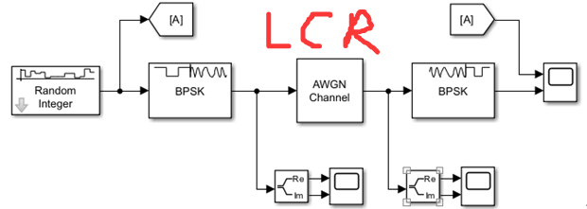
3. 计算误比特率
加入误码率计算模块(Error Rate Calculation)和显示模块(Display)，显示模块实时输出仿真计算中当前的统计误码率、误码总数和仿真中传输的符号总数。
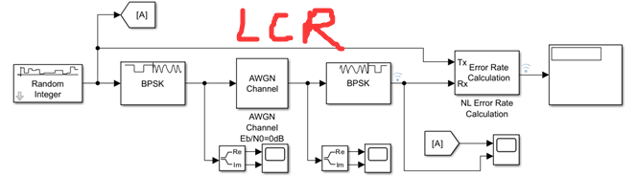
4. 误比特率曲线
将AWGN的E_{b}/N₀从工作空间内导入，将误码率模块数据导出到工作空间，就可以绘制出不同E_{b}/N₀的误比特率曲线。
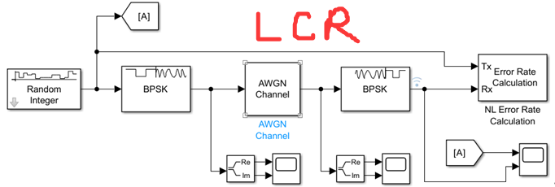
附MATLAB代码如下：
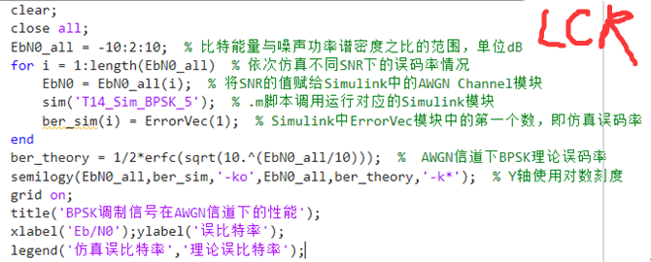
(二)QPSK数字通信系统
1. 模型构建
在BPSK模型的基础上，调制器和解调器均修改为QPSK，并加入星座图(Constellation Diagram)模块对比经过AWGN信道前后的星座图映射情况。
2. 误码率曲线
与BPSK模型类似，可以绘制出不同E_{b}/N₀的误比特率曲线。
整体Simulink模型如图10所示。
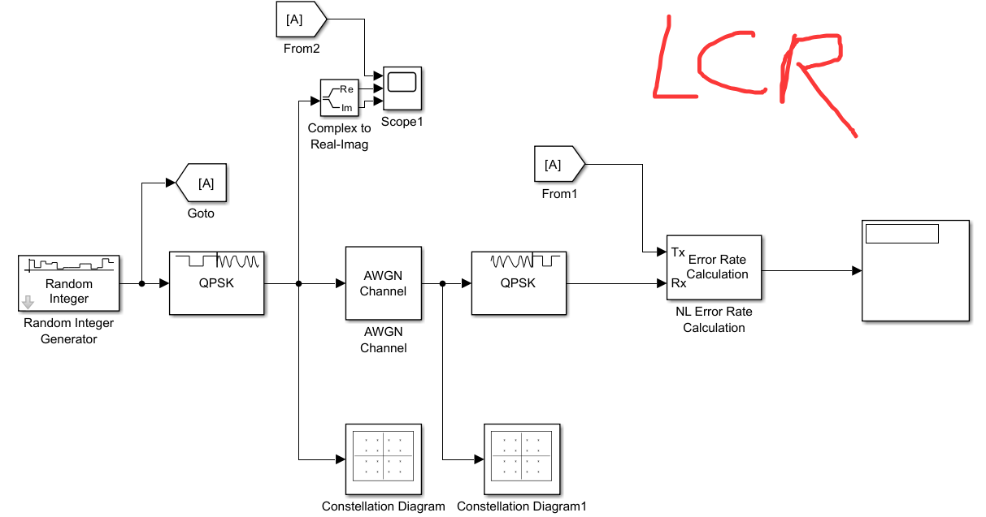
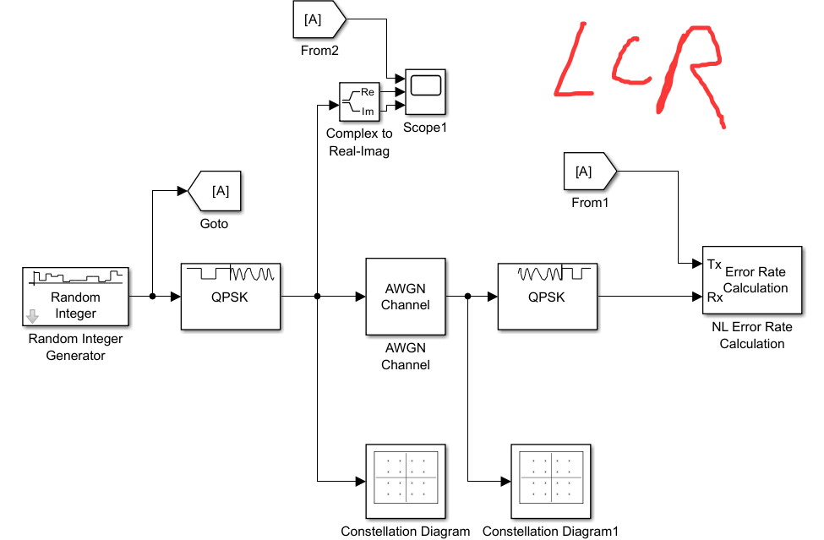
图10 QPSK Simulink模型
附MATLAB代码如下：
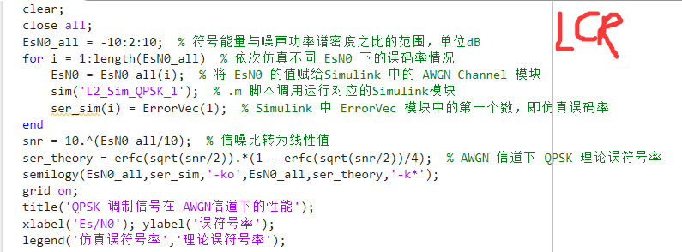
(三)性能对比
对比BPSK和QPSK调制信号在AWGN信道下的性能。
将BPSK误比特率曲线和QPSK误符号率曲线绘制在同一坐标系中进行比较。

实验数据及结果分析
(一)BPSK数字通信系统
1. 简单模型构建
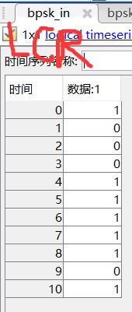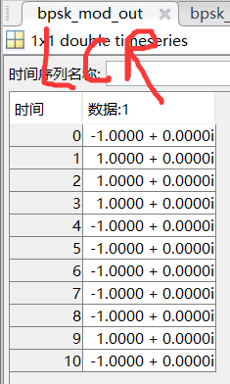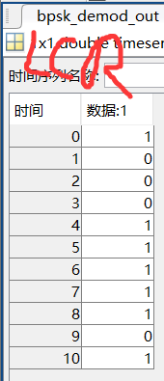
BPSK调制器和解调器数据输出
分析与结论：从工作空间的数据可以看出，由于仿真模型中没有引入加性高斯白噪声（AWGN），信道是理想的。因此，BPSK解调器输出的信号序列与调制器输入的信号序列完全一致，没有发生任何误码。这验证了BPSK调制解调逻辑在理想情况下的正确性。
2. 加入信道模型
A．不同AWGN信道参数Eb/N0下，对应输入/输出序列波形
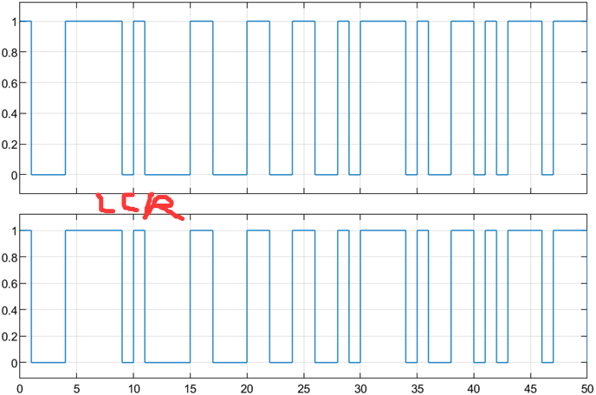
E_{b}/N₀=20dB
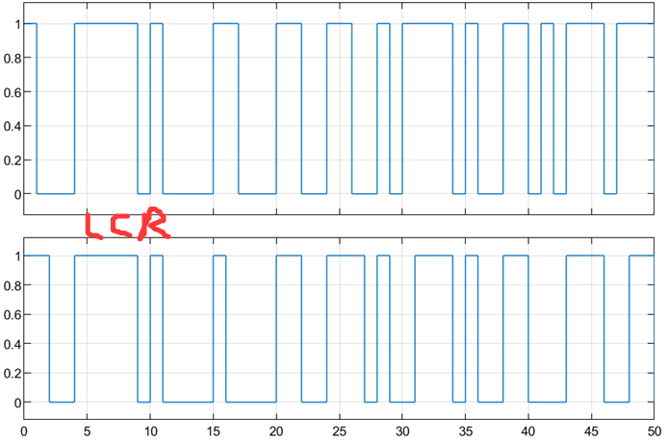
E_{b}/N₀=0dB
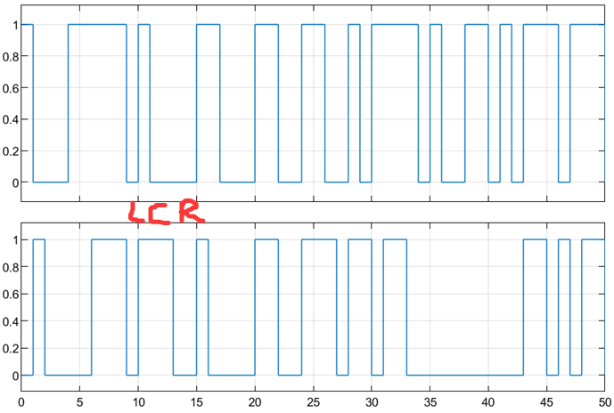
E_{b}/N₀=-10dB
分析与结论：观察示波器波形（上方为发送，下方为接收）可以发现：
1. 当 E_{b}/N₀ = 20dB 时，信噪比很高，接收波形与发送波形几乎完全重合，无误码。
2. 当 E_{b}/N₀ = 0dB 时，噪声功率增大，接收波形偶尔会偏离发送波形，出现少量误码。
3. 当 E_{b}/N₀ = -10dB 时，噪声功率极大，接收波形与发送波形差异明显，出现大量误码。
结论：信噪比（E_{b}/N₀）越低，信号受噪声干扰越严重，系统的误码率越高。
B．BPSK调制器输出和AWGN输出数据序列的实部和虚部波形
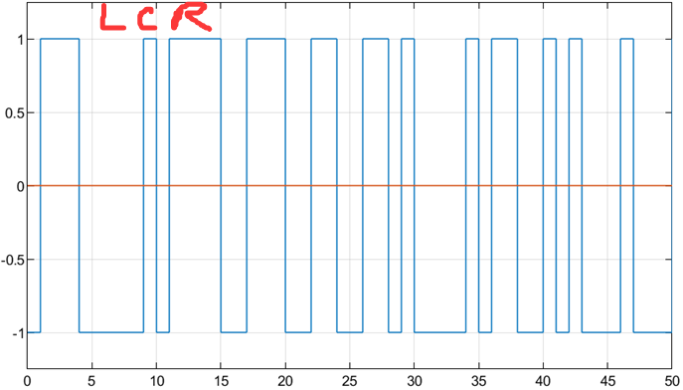
调制器输出
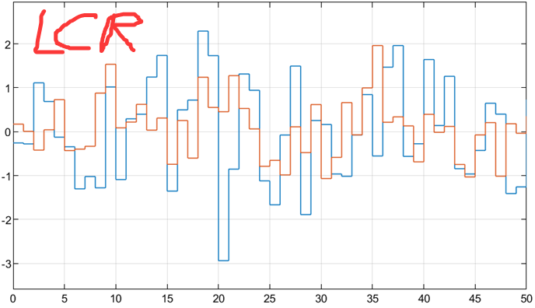
AWGN输出
分析与结论：
1. 调制器输出：如图所示，信号实部为规则的+1和-1双极性方波，代表逻辑0和1，虚部为0。
2. AWGN输出：经过信道后，信号叠加了随机噪声，波形变得不再平滑（呈锯齿状）。
3. 误码分析：当噪声幅度过大，导致接收信号的电平极性发生翻转（例如本该是+1的信号被噪声拉低到小于0），解调判决时就会产生误码。
3. 计算误比特率
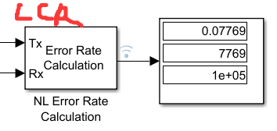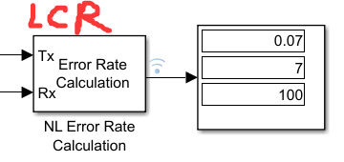
显示模块显示误码率
分析与结论：仿真设置为E_{b}/N₀ = 0dB时，Display模块显示结果如下：
误码率(Error Rate):约为0.078(即7.8%左右)
误码总数(Number of Errors):约为7800个
传输总数(Total Symbols):100000个
结论：在0dB的信噪比环境下，BPSK系统的误码率较高，符合理论预期（理论值约为0.0786）。
4. 误比特率曲线
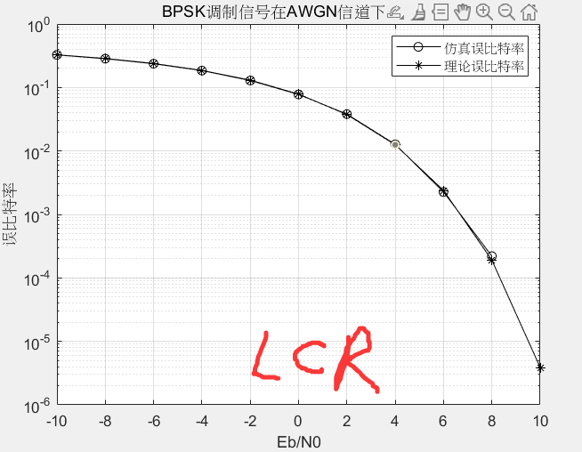
BPSK调制误码率曲线
分析与结论：如图所示，仿真得到的误比特率曲线（圆圈点）与理论误比特率曲线（星号点）基本重合。随着E_{b}/N₀的增加，误码率呈指数级下降。在E_{b}/N₀=10dB时，仿真结果可能为0或与理论值有细微偏差，这是因为仿真样本数（10万码元）相对于极低的误码率（理论约10^-6）来说还不够多，未能捕捉到足够的错误帧，属于正常的统计误差。
(二)QPSK数字通信系统
1. 模型构建（E_{s}/N₀=10dB）
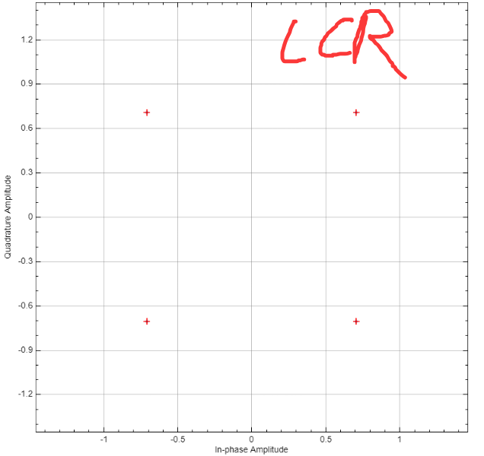
调制器输出
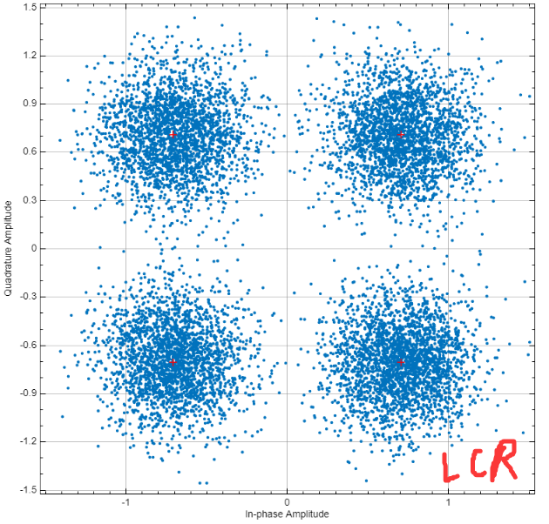
AWGN输出
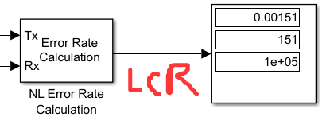
分析与结论：
调制器输出星座图：四个星座点清晰地分布在(±0.707, ±0.707)的理想位置，无发散。
AWGN输出星座图：由于E_{s}/N₀ = 10dB的噪声影响，接收端的星座点在理想位置附近呈现云团状发散。
误码情况：虽然有发散，但在10dB下，绝大多数点仍未越过判决边界，因此误码率较低（Display模块显示误码率约为0.0015左右）。
2. 误码率曲线
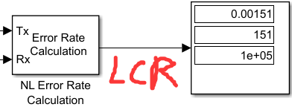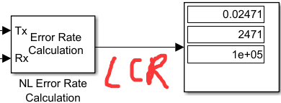
E_{b}/N₀=10误码率结果 E_{b}/N₀=10-10*log10(2)误码率结果
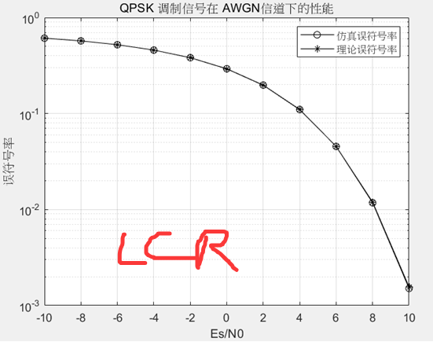
QPSK调制误码率曲线
分析与结论：仿真得到的QPSK误符号率曲线与理论曲线高度吻合。随着信噪比E_{s}/N₀的增加，星座图的聚类越紧密，误判概率降低，误符号率迅速下降。
(三)性能对比
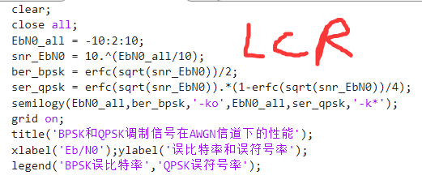
MATLAB代码
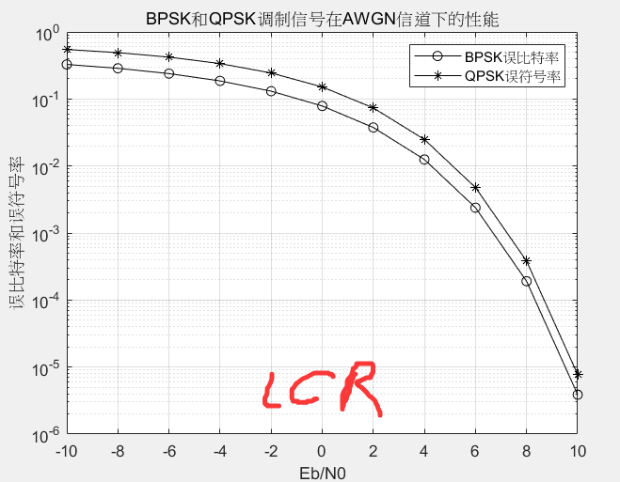
BPSK和QPSK调制信号在AWGN信道下的性能对比曲线
分析：如曲线图所示，在相同的比特信噪比（E_{b}/N₀）条件下，QPSK的误符号率（SER）略高于BPSK的误比特率（BER）。
结论：1. 频谱效率：QPSK的频谱效率是BPSK的两倍（每个符号传输2比特vs1比特）。
2. 可靠性：为了达到相同的误码性能，QPSK对信道质量（SNR）的要求比BPSK更高。这体现了通信系统中有效性（速率）与可靠性（误码率）之间的权衡。

实验结论
1. 建模掌握：成功利用Simulink搭建了BPSK和QPSK的基带传输系统，验证了通信系统的基本架构。
2. 噪声影响：通过AWGN信道实验，直观看到了噪声对信号波形和星座图的影响。信噪比越低，噪声干扰越大，星座点发散越严重。
3. 性能验证：实验测得的BPSK和QPSK误码率曲线与理论公式计算出的曲线基本一致，验证了理论的正确性。
4. 调制对比：对比发现，QPSK相比BPSK具有更高的传输效率（频带利用率高），但在抗噪声性能上（尤其是相位噪声）略弱于BPSK。

总结及心得体会
通过本次实验，我深刻理解了数字调制解调的全过程。从理论公式到MATLAB代码，再到Simulink的可视化建模，我掌握了如何分析通信系统的性能指标。特别是通过观察星座图的变化，直观地理解了噪声是如何导致误码产生的。实验过程中遇到的代码报错和模块参数设置问题，也锻炼了我解决实际问题的能力。

导入思考题：同一部手机使用移动数据观看高清视频，为什么在进入电梯后，视频一般将出现卡顿现象？从调制方式和误码率两个方面进行分析说明。
答：1. 信道环境恶化（误码率升高）：电梯是金属封闭空间，形成法拉第笼效应，导致无线信号急剧衰减，信噪比（SNR）大幅降低。根据实验结论，SNR降低会导致误码率（BER）急剧上升，数据包大量丢失或错误。
2. 调制方式自适应调整：移动通信系统（如4G/5G）具有自适应调制编码（AMC）功能。在信号好时使用高阶调制（如64QAM）以获得高网速；当进入电梯SNR降低时，基站会强制将调制方式切换为低阶调制（如QPSK甚至BPSK）以保证连接的可靠性。
3. 结果：低阶调制虽然抗干扰能力强，但传输速率（带宽）显著下降，无法满足高清视频所需的码率，从而导致视频缓冲和卡顿。

拓展思考题：在QPSK仿真模型基础上，在AWGN信道后引入25°的固定相位偏移量(Phase/Frequency Offset 模块)。试对比分析相位偏移对星座图的影响，以及信噪比在0~10dB下的误码率性能（Simulink模型和.m文件结合方式）。仿真模型和仿真结果如下图所示。
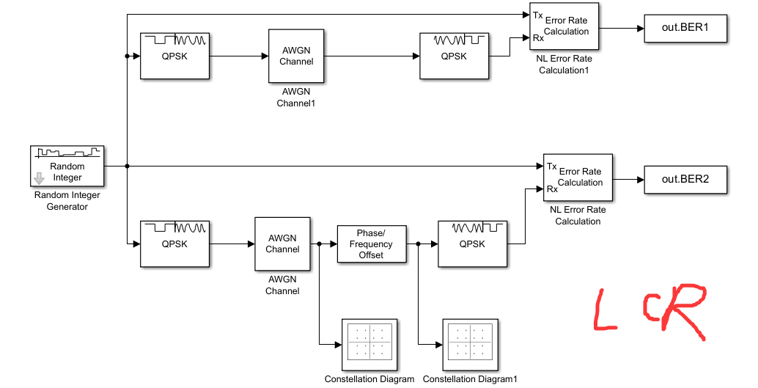
QPSK数字调制下相位偏移影响Simulink模型
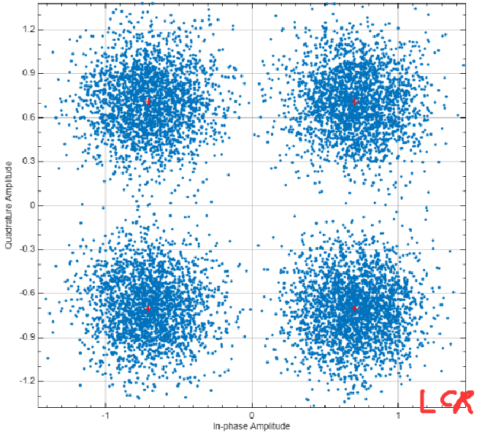
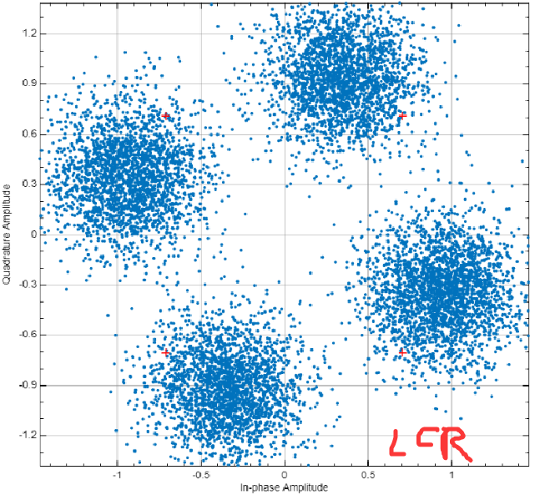
加入固定相位偏移量前后星座图对比
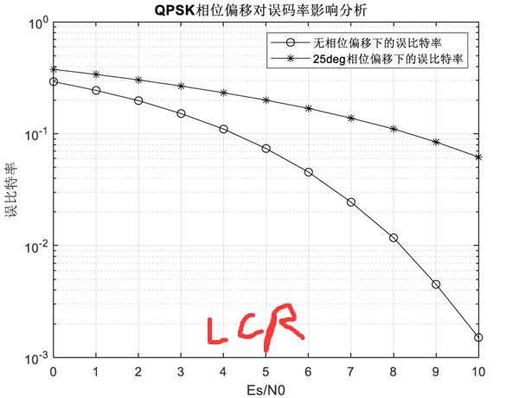
QPSK数字调制下相位偏移影响仿真曲线
分析：1. 星座图变化：引入25°相位偏移后，接收端的星座图整体发生了逆时针旋转。
2. 误码率变化：从仿真曲线可以看出，在同样的信噪比下，带有25°相位偏移的系统误码率显著高于无相位偏移的系统。
结论：相位偏移会使星座点靠近判决边界，使得噪声更容易将信号推过边界造成误判。这说明QPSK系统对相位同步要求较高，必须在解调端进行载波相位同步（去旋转），否则将严重影响通信质量。

对本实验过程及方法、手段的改进建议：
1. 增加高阶调制对比：建议增加16-QAM或64-QAM的仿真实验，以更深刻地理解高阶调制对信噪比的高要求。
2. 引入衰落信道：目前的信道仅为AWGN（加性高斯白噪声），建议增加瑞利衰落（Rayleigh Fading）信道模块，以模拟真实的移动通信环境。
3. 眼图观察：建议增加眼图（Eye Diagram）模块，以便更直观地观察码间串扰（ISI）对信号质量的影响。

报告评分：
指导教师签字：

